PRIPREMA ZA ISPIT ZNANJA – ELEKTRIČNI STRUJNI KRUG, 2. dio (7.-14. lekcije)

Pitanja za pomoć u učenju:
- Što čini struju u metalima? Koje čestice su nosioci struje?
- Što čini struju u elektrolitima? Koje čestice su nosioci struje?
- Što je električna struja? Kako ju označavamo? Koja je osnovna mjerna jedinica za struju?
- Što je ampermetar? Kako ga priključujemo u strujni krug? Nacrtaj shematski prikaz jednostavnog strujnog kruga, u koji je priključen ampermetar.
- Što vrijedi za struju u krugu sa serijski spojenim trošilima?
- Što se događa sa strujom u krugu s paralelno spojenim trošilima?
- Što je električni napon?
- Kako označavamo električni napon?
- Koja je osnovna mjerna jedinica za električni napon?
- Čime mjerimo napon?
- Kako voltmetar priključujemo u strujni krug?
- Kako se odnose napon izvora i napon trošila u jednostavnom strujnom krugu?
- Što vrijedi za napon u krugu sa serijski spojenim trošilima?
- Koliki je napon u krugu s paralelno spojenim trošilima?
- Što je elektromagnetska indukcija? Opiši pokus.
- Koje se promjene energije događaju u električnom generatoru?
- Koje se promjene energije događaju u elektromotoru?
- Kako označavamo rad električne struje i u kojim ga mjernim jedinicama izražavamo?
- Kako označavamo snagu električne struje i u kojim je mjernim jedinicama izražavamo?
- Što mjerimo u kilovatsatima?
- Što je električni otpor? Kako ga označavamo? Koja je mjerna jedinica za električni otpor?
- O čemu ovisi električni otpor vodiča? Objasni.
- Što je električna otpornost?
- Kako glasi Ohmov zakon?
- Kako je nagib pravca u grafičkom prikazu ovisnosti struje o naponu nekog vodiča povezan s njegovim otporom?
- Što je strujni udar?
- Kako se štitimo od strujnog udara?

Preporuka: proći kroz pokuse iz bilježnice.

Zadaci: (formule: $U=\frac{W}{Q},$ $W=UIt,$ $P=\frac{W}{t},$ $P=UI,$ $R=\frac{U}{I}$ , $R=R_{1}+R_{2},$ $\frac{1}{R}=\frac{1}{R_{1}}+\frac{1}{R_{2}}$ , $I=\frac{Q}{t}$ )

1. Rad koji se obavlja prenošenjem naboja od 30C iz jedne točke vodiča u drugu iznosi 900J. Koliki je električni napon između tih dviju točaka vodiča?
2. Koliko naboja prođe vodičem pri naponu od 6V ako je pri njegovom prijenosu obavljen rad od 3600J?
3. Pri naponu gradske mreže od 220V vodičem se prenosi naboj od 3C. Koliki je rad pritom obavljen?
4. Na žaruljici stoji oznaka 4,5V i 0,3A. Koliko dugo žaruljica može svijetliti ako baterija sadrži energiju 0,0135kJ?

5. Koliki napon prikazuju voltmetri na slici ako su žaruljice jednake?
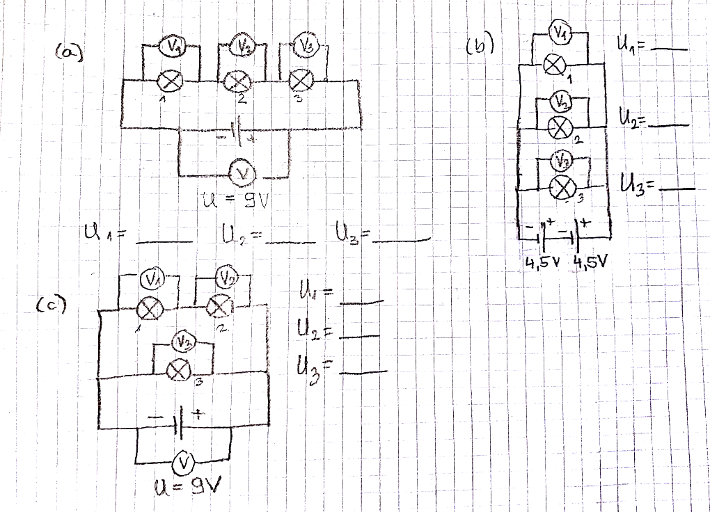
6. U svim krugovima na slici žaruljice su jednake. Odredite napon između točaka A i B u svakom pojedinom krugu.
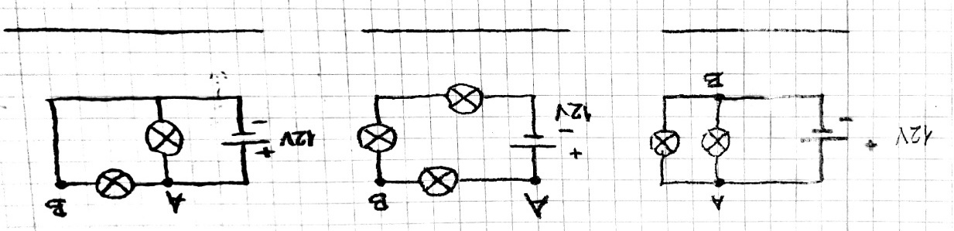
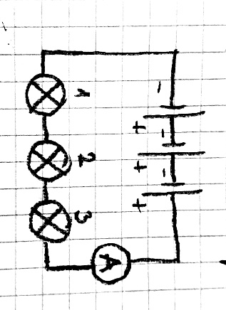
7. Na strujnom krugu na slici ucrtajte voltmetar tako da:
(a) mjeri napon na krajevima dviju serijski spojenih žaruljica (1) i (2);
(b) mjeri napon izvora.

8. (a) Koliki napon očitavamo na voltmetru V₂?
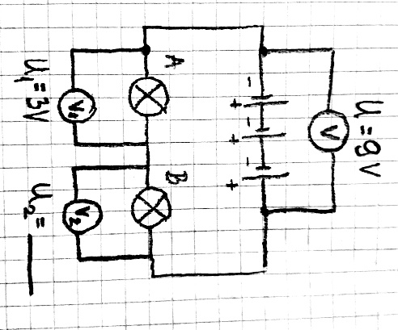
(b) Koliku energiju daje baterija na slici česticama ukupnog naboja 1C?
(c) Koliku energiju žaruljici A dok prolaze njome, predaju čestice ukupnog naboja 1C?

9. Generator proizvodi istosmjernu struju od 60A pri naponu od 230V. Kolika je snaga generatora?
10. Koliku energiju pretvori električno glačalo za 8h ako je napon 220V i struja 5,5A?
11. Koliki rad obavi motor snage 1,4kW tijekom 1h?
12. Električna grijalica snage 1,2kW priključena je na napon od 220V.
(a) Kolika struja prolazi grijalicom?
(b) Koliko električne energije „potroši“ (pretvori u toplinsku energiju) grijalica za 4h?
13. Struja od 2,5A teče kroz potrošač čija je snaga 275 W. Koliki je napon?
14. Električno glačalo snage 500W obavilo je rad od 6kJ. Izračunaj vrijeme rada glačala.
15. Električni uređaj priključen je na napon od 220V. Kolika je snaga električne struje ako se kroz uređaj svakog sata prenese naboj od 900C?
16. U stanu smo ostavili upaljenu žarulju i otišli na godišnji odmor. Koliki ćemo iznos platiti za električnu energiju koju je potrošila žarulja za 14 dana? Snaga žarulje je 100W, a cijena jednog kilovatsata električne energije je 40 lipa.
17. Kolika struja protječe otpornikom otpora 2k$Ω$ kad je uključen na izvor napona 220V?
18. Na koliki napon moramo uključiti strujni krug otpora 50$Ω$ da bi njime protjecala struja 0,2A?
19. Otpornikom otpora 40$Ω$, teče struja 25mA. Na koliki je napon priključen otpornik?
20. Električni grijač priključen je na gradsku mrežu (220V). Koliki je otpor grijača ako pri takvom naponu njime teče struja 2A?
21. Kolika količina naboja prođe vodičem otpora 3$Ω$ za 2 minute ako je priključen na napon 4,5V?
22. Otpornik je priključen na napon 220V. Za tri minute otpornikom prođe naboj od 3600C. Koliki je njegov otpor?
23. Dva otpornika otpora 2$Ω$ i 8$Ω$ spojeni su paralelno. Izračunaj ukupni otpor u strujnom krugu. Nacrtaj shematski prikaz kruga.
24. Dva otpornika otpora 7$Ω$ i 5$Ω$ spojeni su serijski. Izračunaj ukupni otpor u strujnom krugu. Nacrtaj shematski prikaz kruga.
25. U kojem krugu teče najveća, a u kojem najmanja struja. Objasni! (R=2Ω)
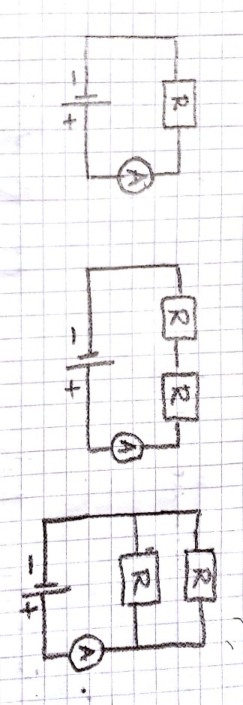
26. Izračunaj ukupni otpor otpornika u svakom strujnom krugu!
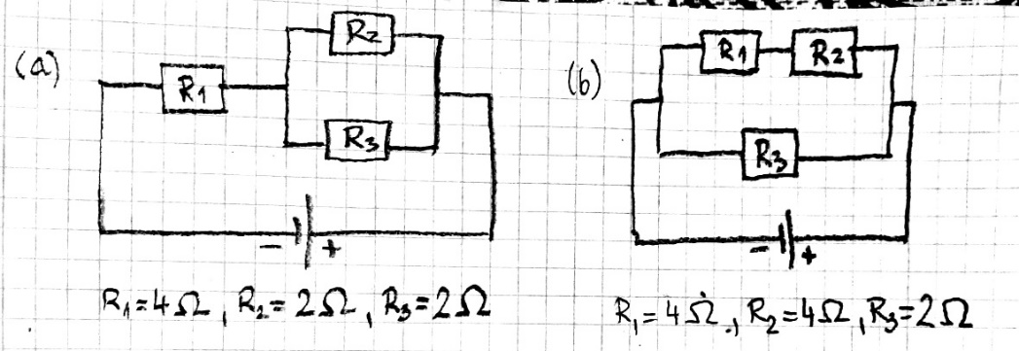
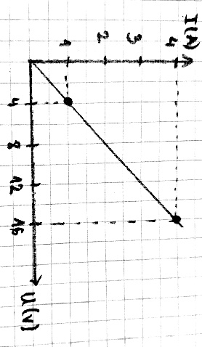
27. Na slici je prikazana ovisnost struje o naponu u strujnom krugu.
(a) Kolika je struja koja teče krugom kada je spojen na napon 8V?
(b) Koliki je otpor strujnog kruga?
(c) Kolika bi bila struja koja bi tekla krugom kad bismo ga spojili na
napon od 16V?
28. Otpornici otpora 4$Ω$ i 5$Ω$ spojeni su serijski. Napon na krajevima strujnog kruga je 4,5V.Kolika struja teče krugom? Nacrtaj shematski prikaz.
29. Otpornici otpora 25$Ω$ i 100$Ω$ spojeni su paralelno. Napon na krajevima strujnog kruga je 220V. Kolika struja teče krugom?
30. Dva otpornika otpora 6Ω i 4Ω spojeni su serijski na napon 20V. (Nacrtaj sliku.)
(a) Koliki je ukupni otpor strujnog kruga?
(b) Kolika je struja koja teče krugom?
(c) Koliki je napon na svakom otporniku?
31.Kroz žaruljicu u jednostavnom strujnom krugu tijekom 2s prođe naboj od 4C. Kolika struja teče krugom?
32. Koliko vremena treba da količina naboja od 1 C prođe određenom točkom strujnog kruga u kojemu je izmjerena struja od 0,04A?
33. Koliki naboj prođe žaruljicom u jednoj minuti ako ampermetar u strujnom krugu pokazuje struju od 0,6A?
34. Nekim vodičem za dvije minute prođe naboj od 4800 kulona, a drugim vodičem za dvije sekunde naboj 80 kulona. Kojim vodičem teče jača struja?
35. Kolika količina naboja prođe vodičem kojim tijekom jednog sata protječe struja od 5A?
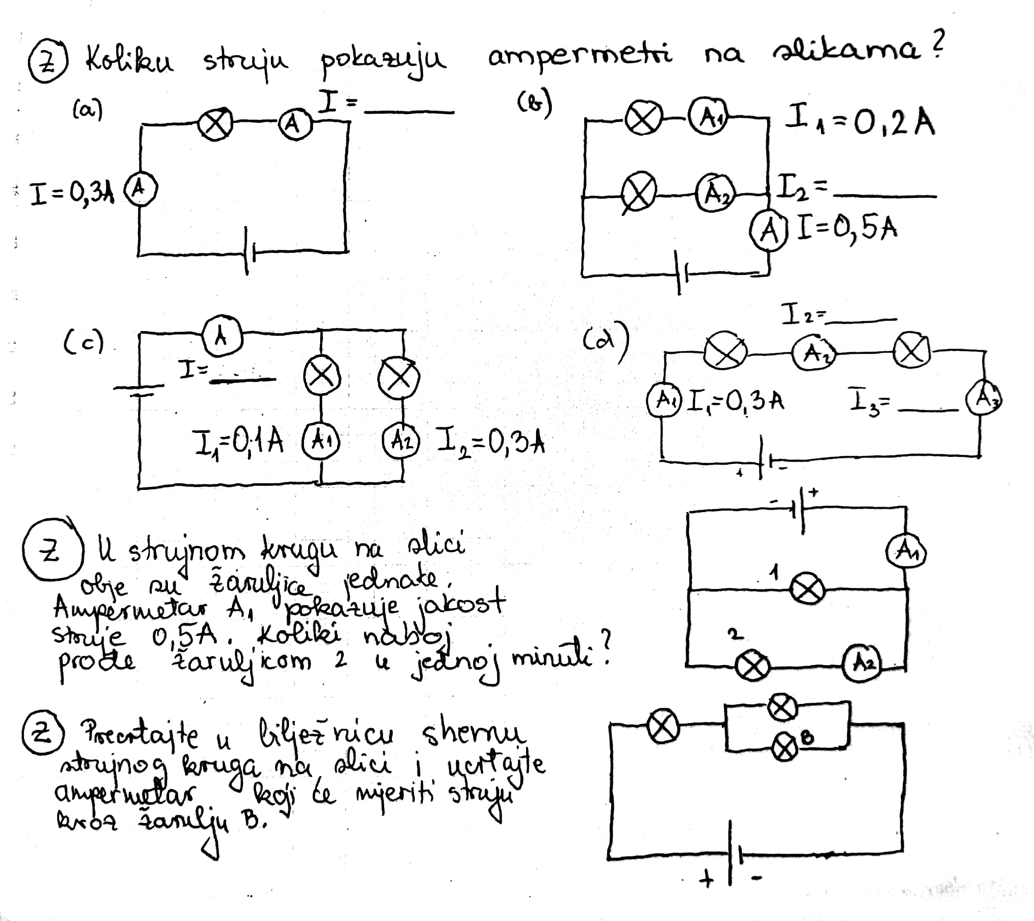

- zadaci iz RB također služe za ponavljanje

